附件1

中国医学科学院健康长寿
项目填报操作手册

中国医学科学院 制
2025年7月2日

目 录
一、院外单位登录及注册 3
1.登录Web-VPN 3
2.登录MacRP 5
情况一：注册过MacRP系统 5
情况二：未注册过MacRP系统 6
二、科研系统功能入口 9
1.检查牵头人和参与人员信息 10
2.必填项验证 12
3.从外部word粘贴内容 13
4.限项规则 14
三、健康长寿项目审核 15
1.申请人查看 15
（1）查看 15
（2）撤回 16
（3）下载带水印文件 17
2.管理员审核 18
（1）审核 18
（2）查询数据 19

一、院外单位登录及注册

1.登录Web-VPN
Web-VPN登录地址：https://webvpn.cams.cn/（建议使用谷歌浏览器登录）
院外单位没有VPN可以使用公共VPN，账号密码如下：
账号：cams01
密码：pumccams01cams
内部单位VPN均开通了通用VPN账号，用户名一般是各单位名称缩写或者各单位名称缩写01，密码：pumc各单位名称缩写或者各单位名称缩写01cams；内部单位如不清楚账号密码可以询问各自单位信息处。
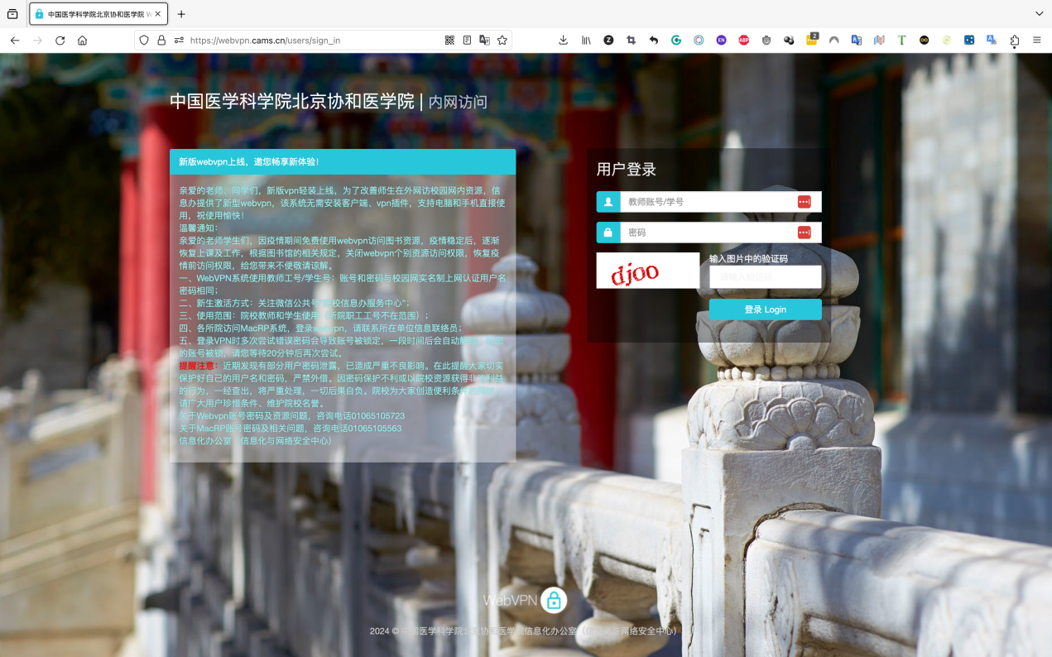
输入账号、密码和验证码后，进入资源门户，选择MacRP统一门户系统。
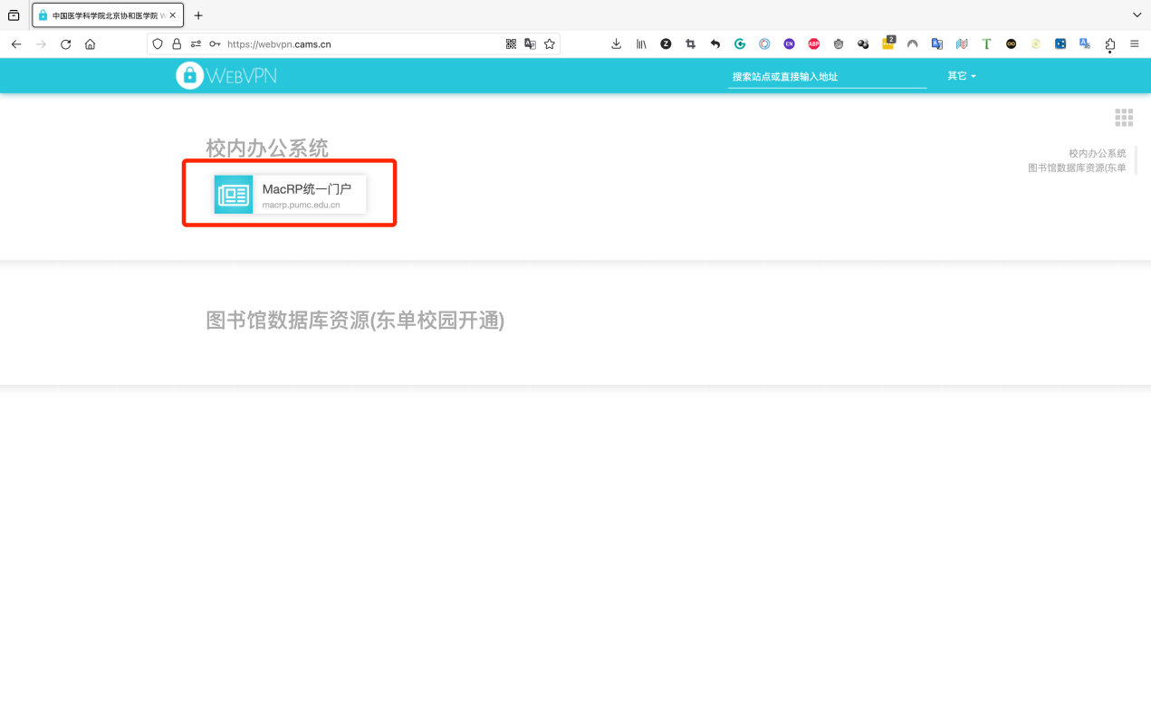
进入MacRP统一门户系统登录页面。
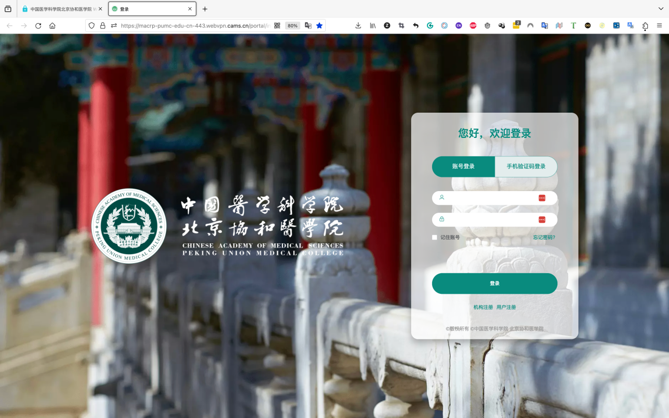

2.登录MacRP

情况一：注册过MacRP系统
请您使用之前注册过的账号登录，或使用手机验证码登录。
若忘记密码，点击登录页面的“忘记密码”，进行密码重置。
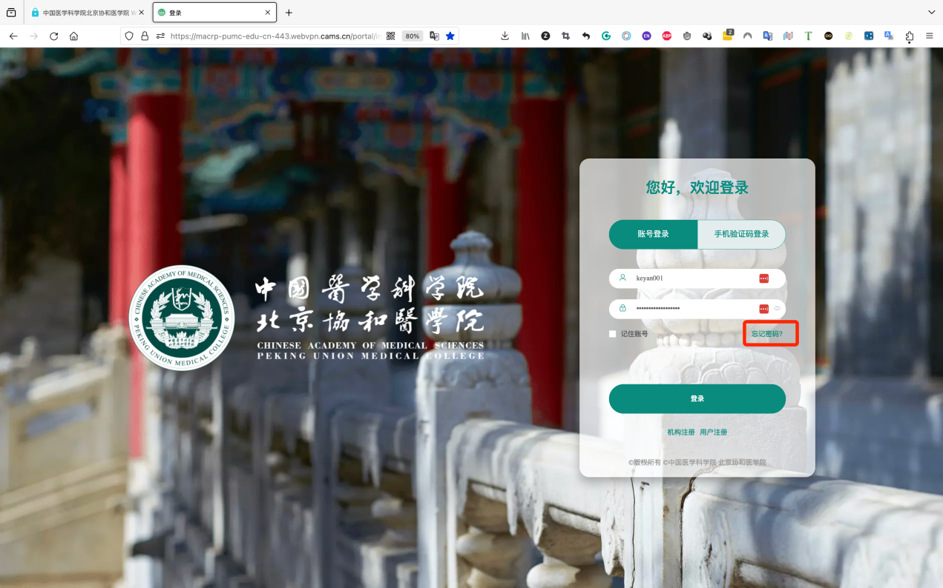
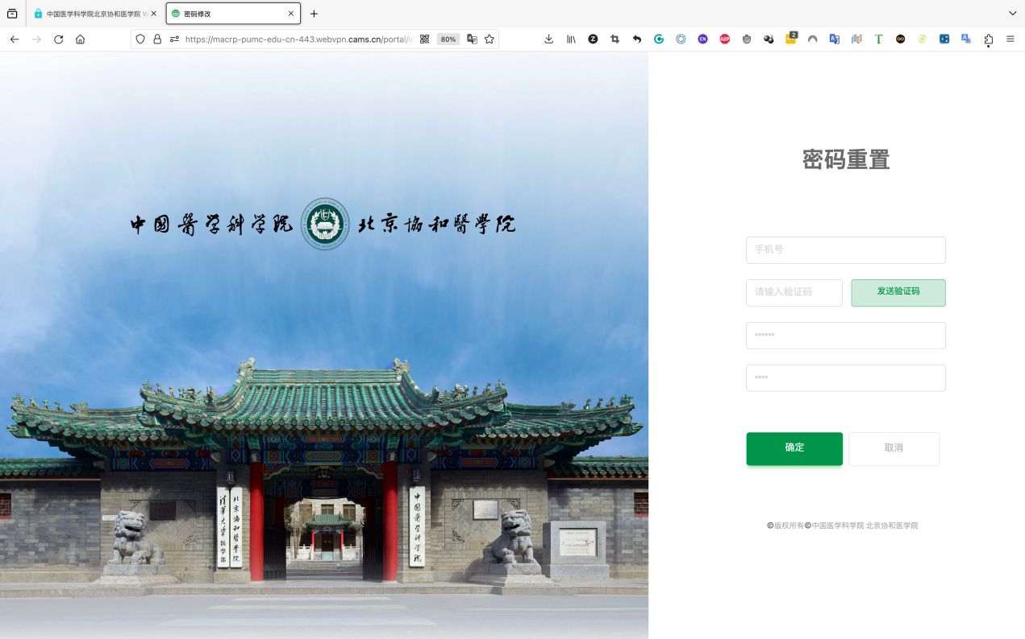

情况二：未注册过MacRP系统
如未注册过MacRP系统，初次登录时，点击“机构注册”或“用户注册”。具体情况有如下两种。
注意：个人注册之前请保证您所在的单位已注册。
1.单位未注册过MacRP系统（仅外部单位关注）
若未在用户注册页面“所属单位”中找到自己所在的单位，表示该单位未曾在MacRP系统注册，需返回登录界面，点击“机构注册”。
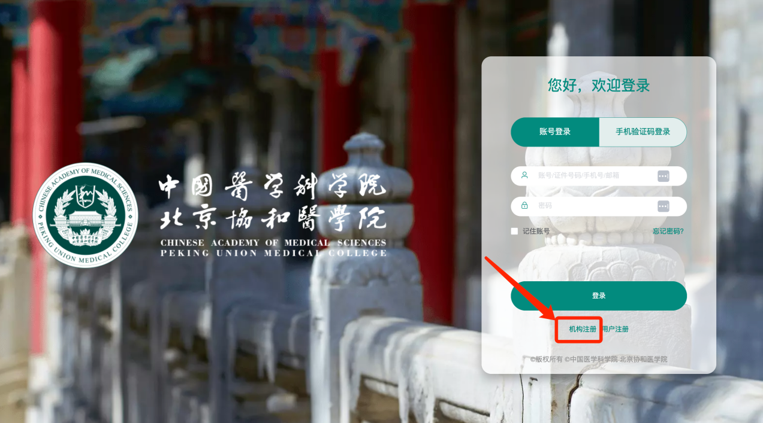
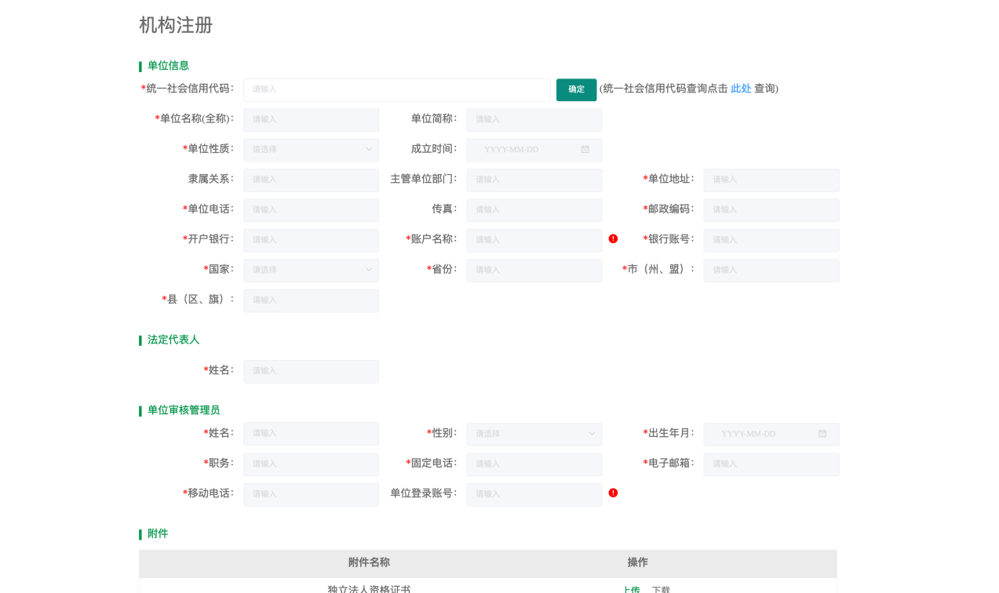
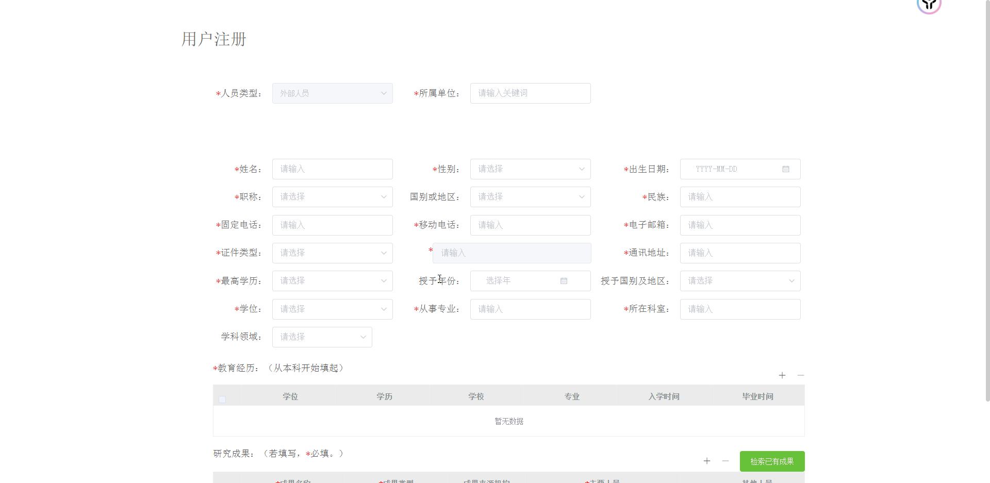

单位审核管理员应填写机构负责审核科研项目的人员。用户将单位信息填写完毕后，点击“提交”。待审核通过后，注册人会收到短信通知，短信内容包括账号和密码。
机构注册成功后，在“所属单位”下拉选项中则可以找到您所在的单位，此时再进行“人员注册”。

2.单位注册过MacRP系统
点击MacRP登录门户页底部的“用户注册”，选择人员类型及单位，填写相关信息，点击“提交”注册账户。
用户注册需要单位审核管理员，审批通过后，用户会收到包括登录账号和初始密码的短信。
新注册用户，初始密码为身份证后八位，系统支持身份证号、手机号登录。
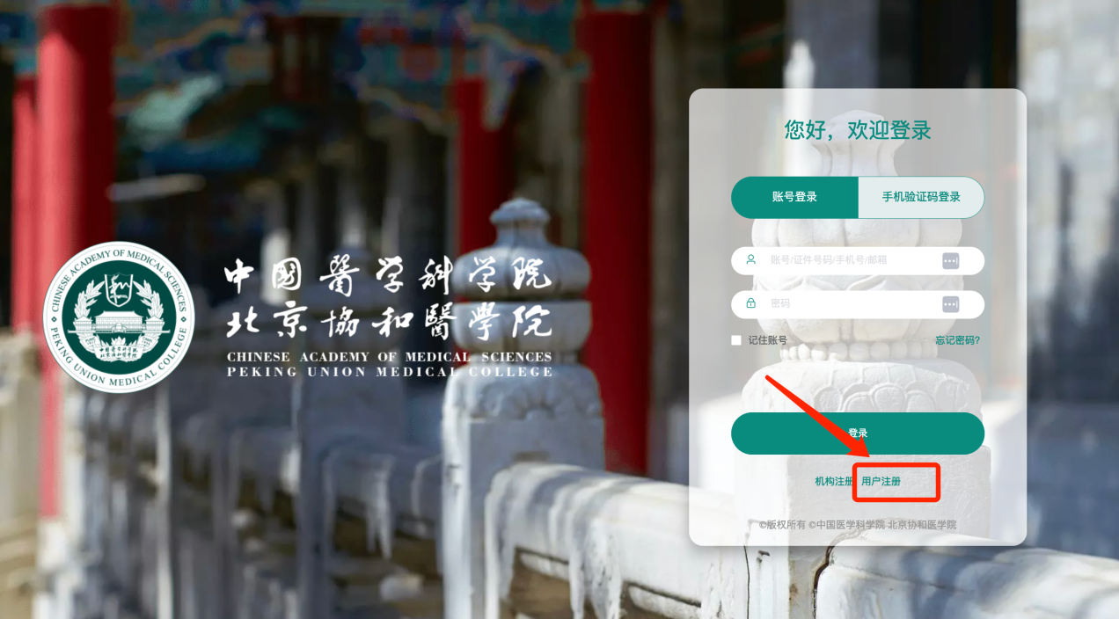
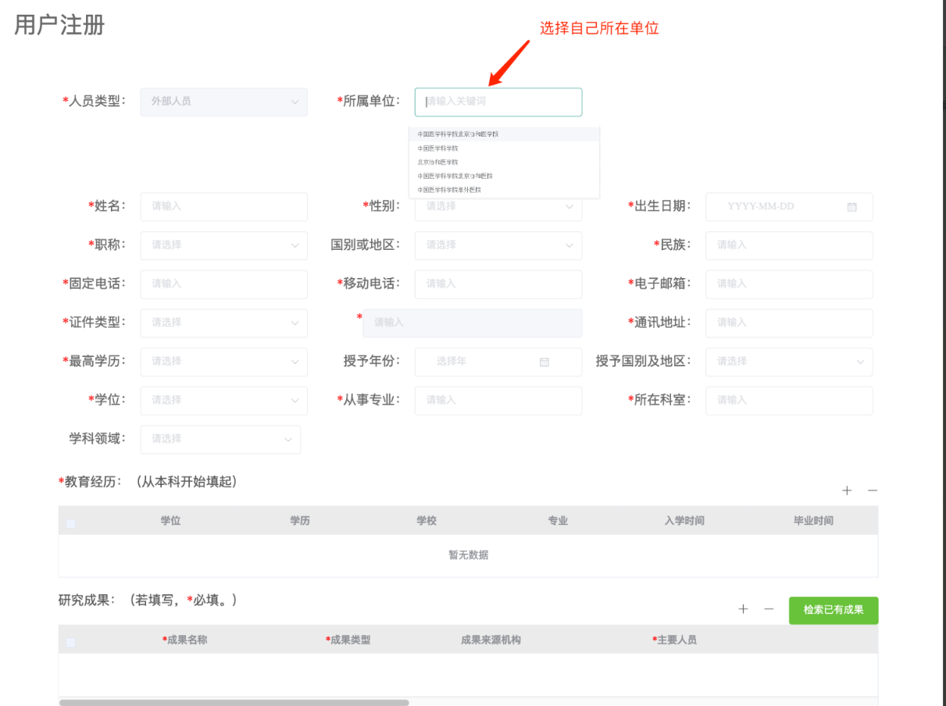
返回MacRP登录界面输入账号和密码即可登录系统。
各外单位管理员可以修改各单位人员职称、教育学历、密码等。

二、科研系统功能入口
点击“科研管理”，进入门户首页。
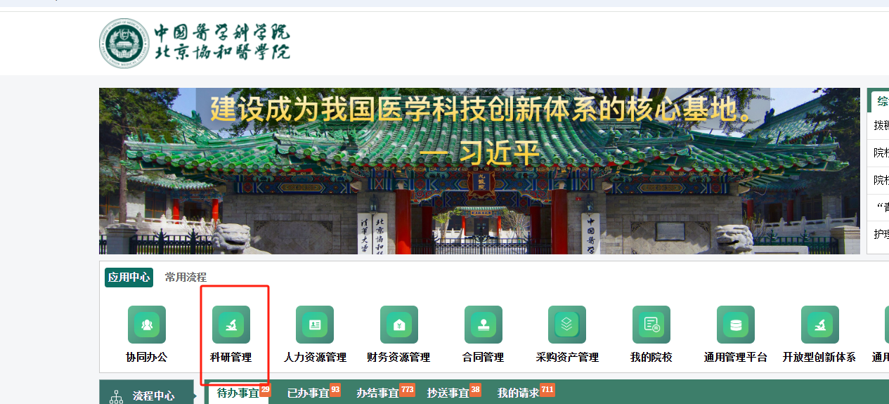
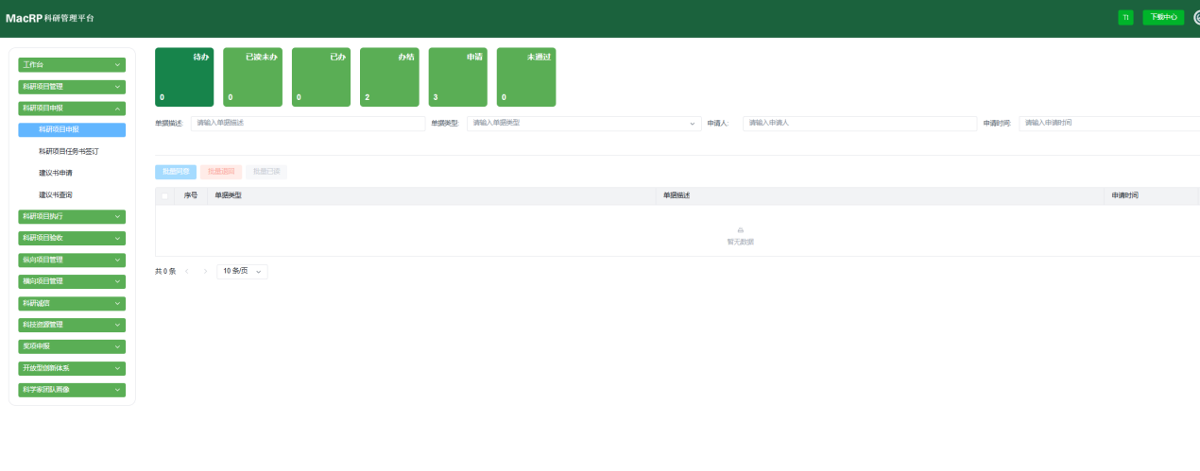
依次点击【科研项目申报】、【科研项目申报】、【申请】进入健康长寿项目申报书开始填写内容
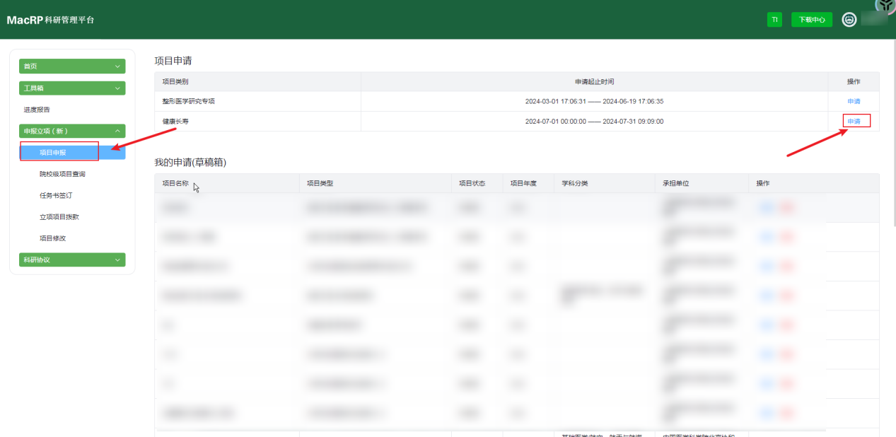

1.检查牵头人和参与人员信息
进入填报页面之后，建议先检查带出来的人员信息是否有误，如果信息不正确，内部单位请联系人事处老师在MacRP人事系统中进行信息维护，外部单位联系单位管理员在MacRP中进行信息维护。维护完成后重新点击申报进入页面检查信息是否修改正确，如果信息正确在继续按照模块填写内容。
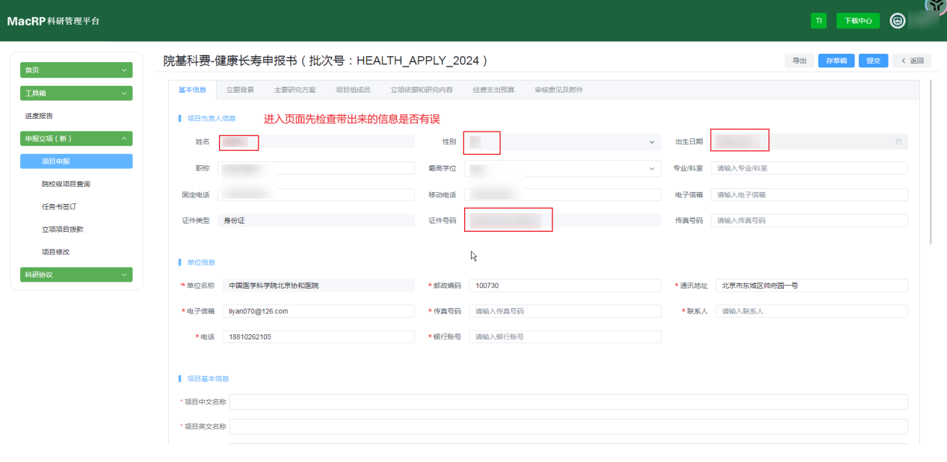

如果成员信息有误的话，需要联系人事处的同事在系统中进行维护后，在重新在系统中进行添加成员
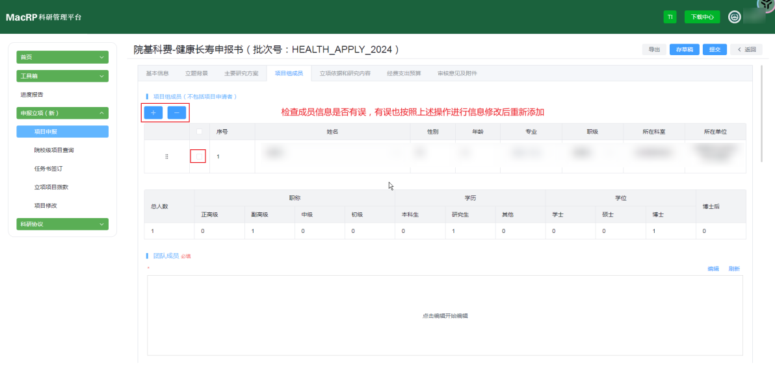

如果信息正确就可以按照模块进行填写
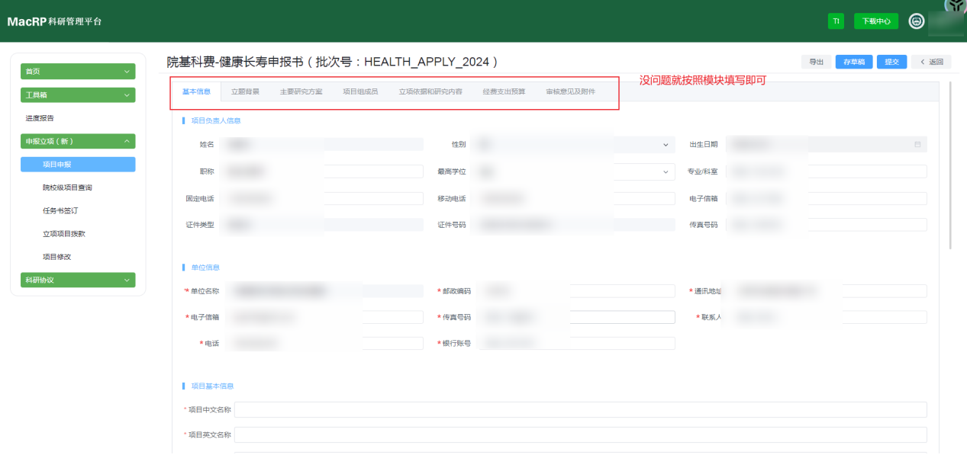

2.必填项验证
带【必填】字样的内容都必须填写之后才能提交
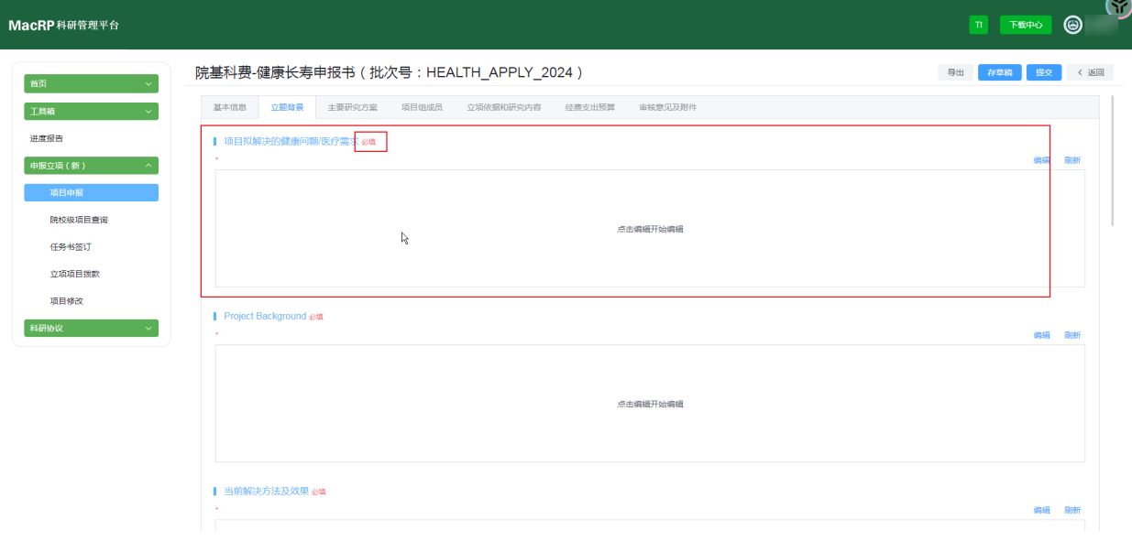
是必填但是没填写内容会在提交的时候进行提醒
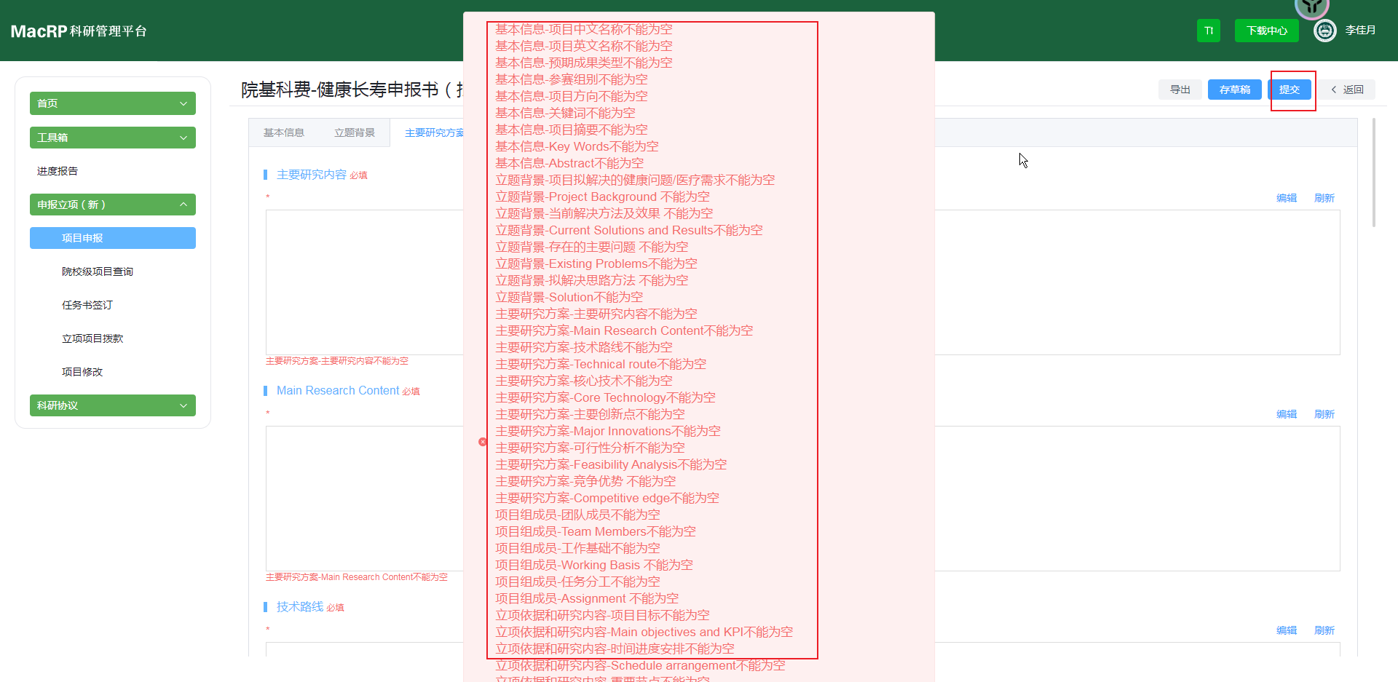

3.从外部word粘贴内容
填写内容的过程中需注意：
（1）不建议直接从word文档中粘贴到系统中；
（2）如果选择复制粘贴的话，粘贴完之后，建议清除格式，避免导出文件的时候报错，导致导出失败。
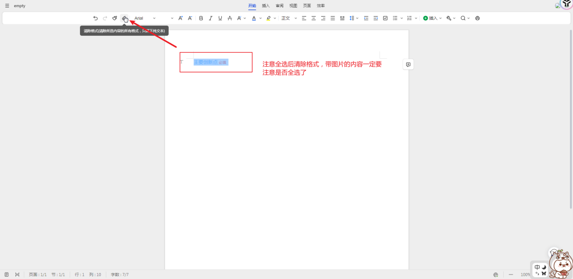
（3）如果是从word文件中复制的内容，建议粘贴到系统中之后，选择只【只粘贴文本】，这样避免导出文件报错。
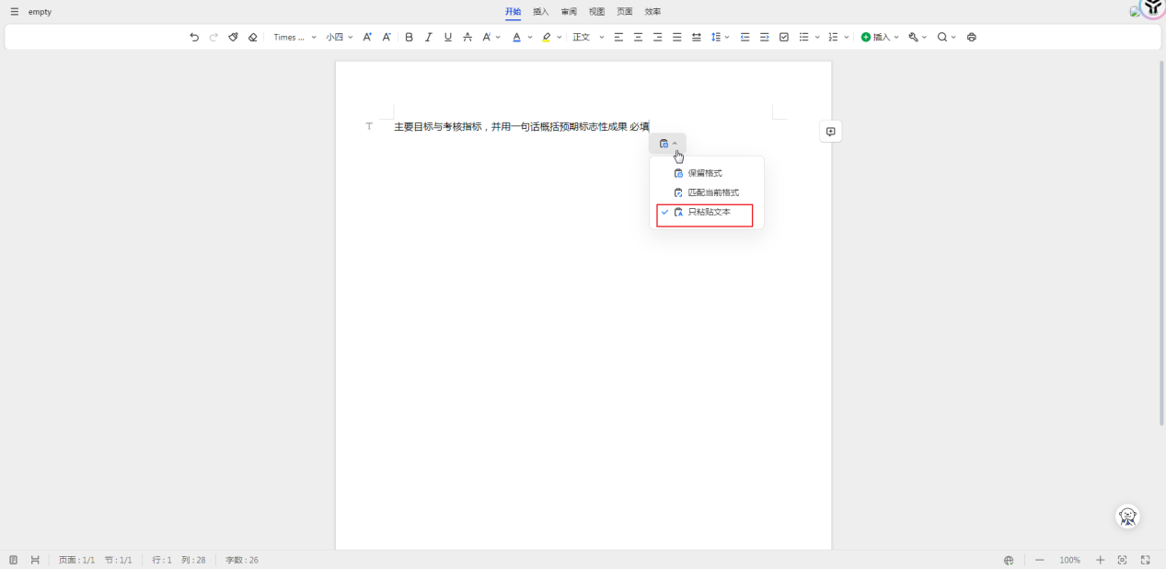
（4）如果填完了内容导出文件的时候报错了，建议重新点申报，重新填内容就能够导出了。

4.限项规则
本次健康长寿项目的申报限项条件如下：
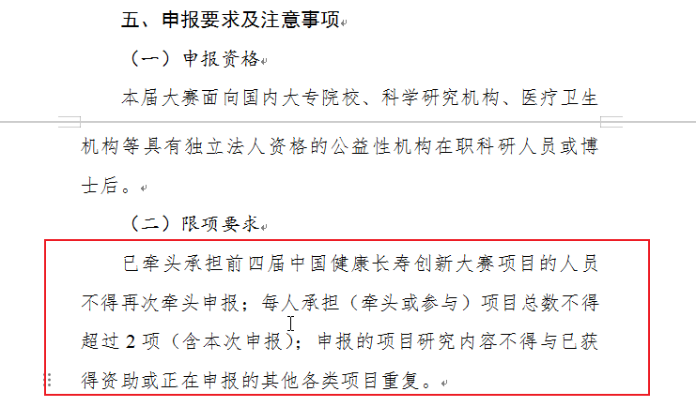
（1）已牵头过前四届健康长寿项目的人员不能再次牵头：
例如：小张牵头过2021年的健康长寿项目，本次就不能再次申报了
（2）每人承担项目（牵头+参与）总数不得超过两项：
例如：1）小张牵头过2021年的健康长寿项目，但是没有参与过其他届的健康长寿项目，总数是1（牵头）+ 0（参与）< 2，可以参与但不能牵头。
2）如果小张参与过两届健康长寿项目，那么总数就是2（牵头）+ 2（参与）= 2，那么既不能牵头也不能参与本届健康长寿项目的申报了。
3）如果小张既没有牵头过，也没有参与过健康长寿项目，总数就是0 + 0 < 2，那么本次既可以牵头项目，也可以参与项目。

三、健康长寿项目审核

1.申请人查看

（1）查看
本次健康长寿项目是在新版科研进行申报和审批，所以请进入科研系统进行操作
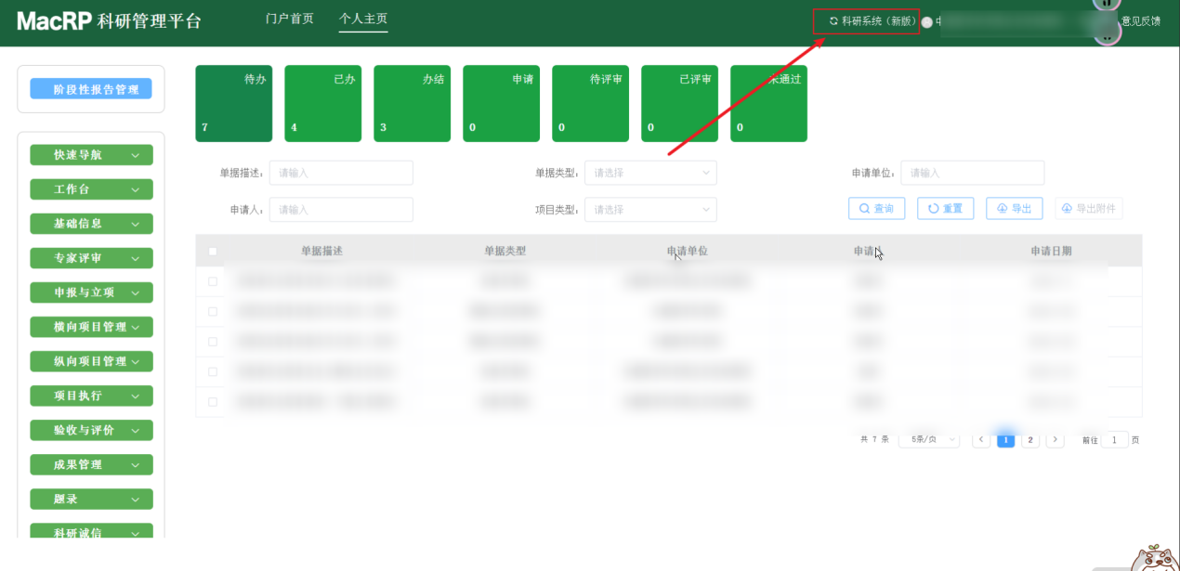
点击【工作台】、【申请】找到数据之后，点击【查看】按钮进入页面后，点击【查看详情】就可以查看提交的数据内容了
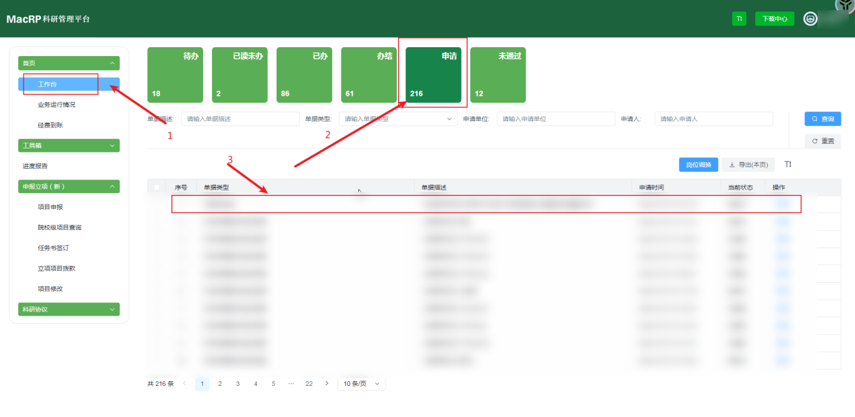
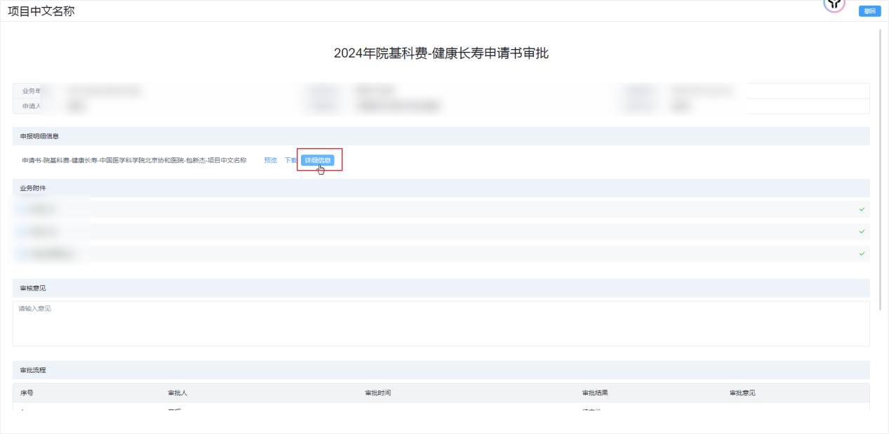

（2）撤回
在各自单位审核员还没审核之前，可以进行撤回操作：
点击【工作台】、【申请】找到数据之后，点击【查看】按钮后右上角就会有【撤回】按钮；第一个节点的审核人已经审核之后，就不能进行撤回操作了，只能联系审核员进行一级一级驳回。
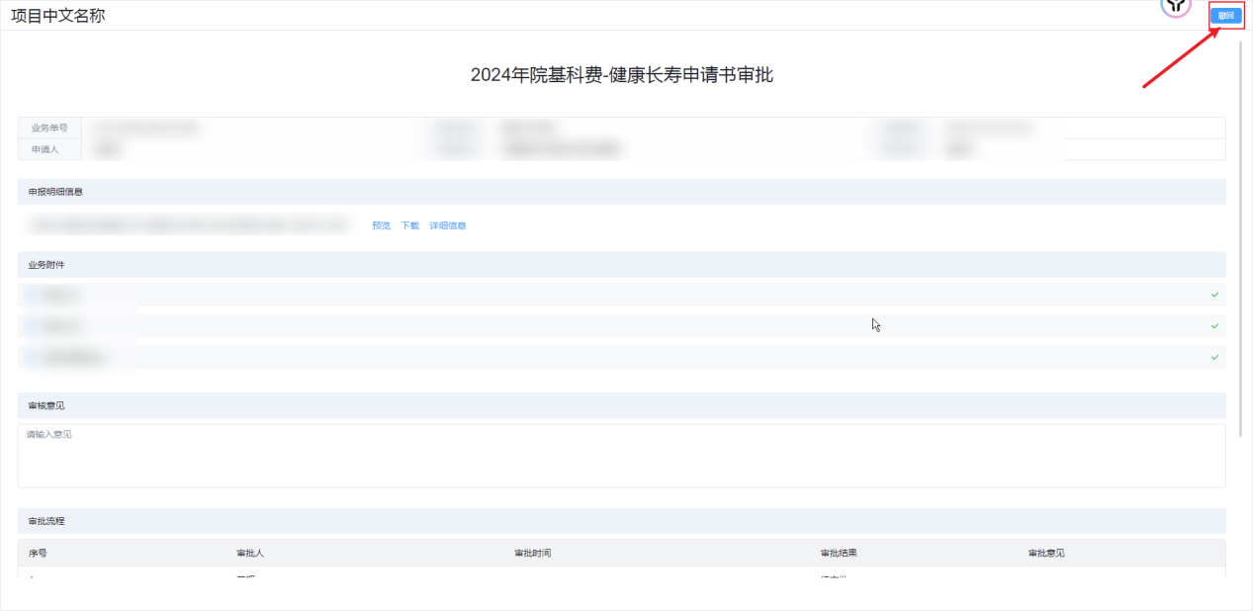

（3）下载带水印文件
可以通过【下载】或者进入【详细信息】中进行文件下载
如果通过【下载】按钮下载的文件水印不对，可以通过【详细信息】页面中右上角的【导出】按钮，导出最新水印的PDF文件。
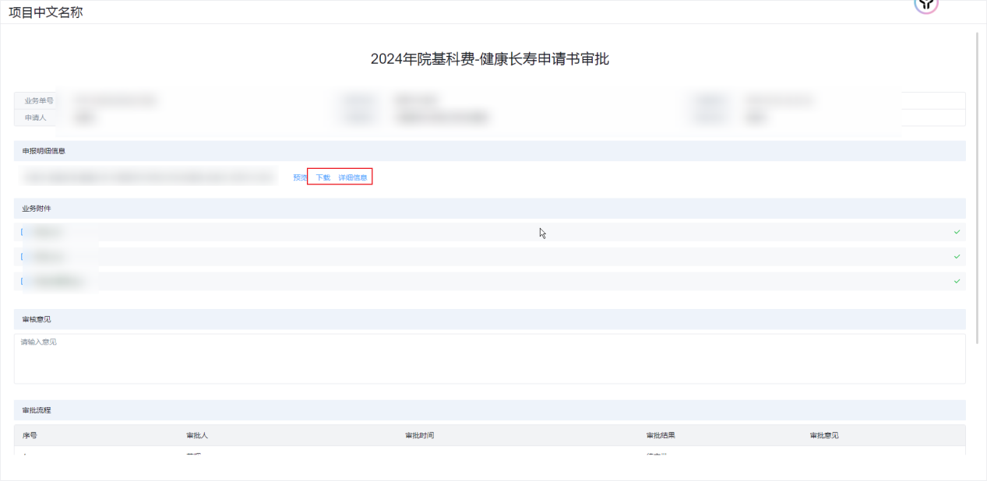
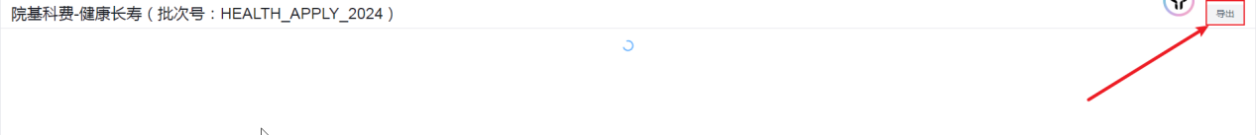

2.管理员审核
本次健康长寿项目是在新版科研进行申报和审批，所以审批请进入新版科研系统进行审核操作
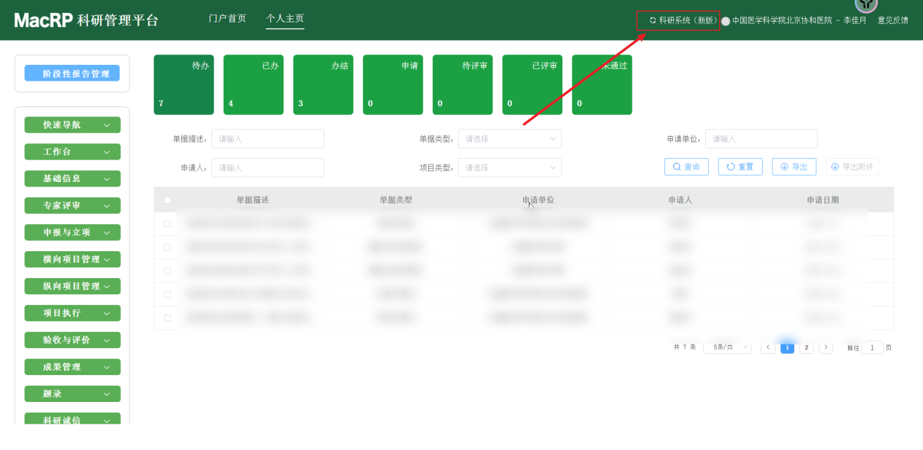

（1）审核
审核的管理员在【工作台】中找到【待办】，点击之后就可以看到需要审核的数据了，点击【审核】按钮就可以开始进行项目审核了。
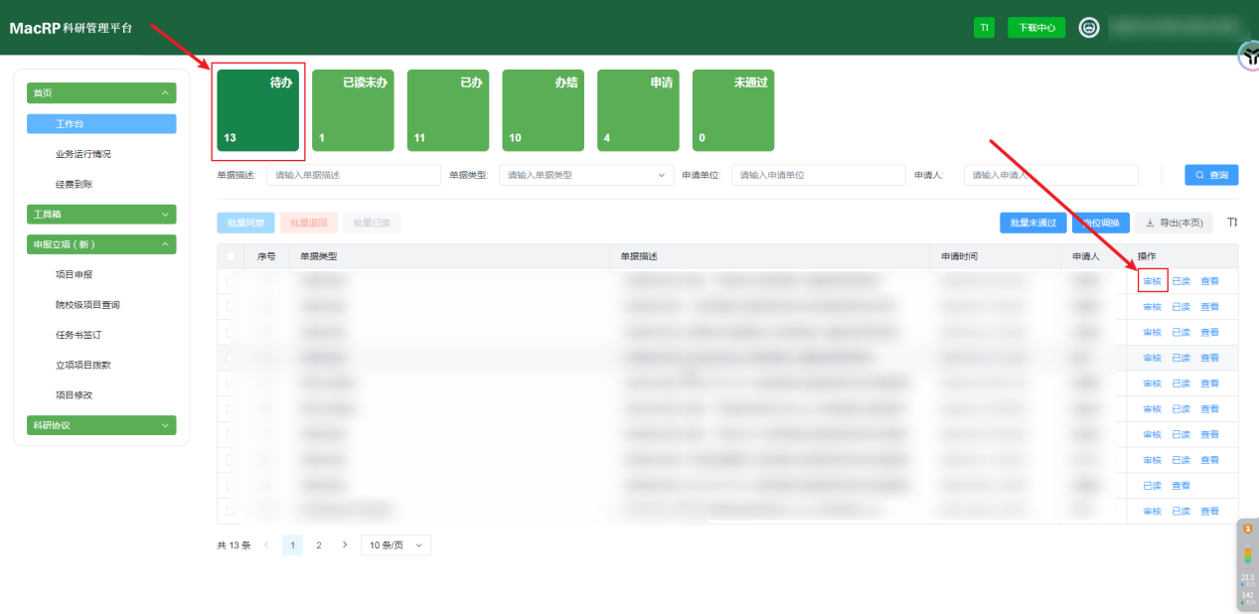
同意：数据流转到下一个节点
退回：退回到上一个审批人，直到退回提交人账号
转办：发现审核人不对的时候可以进行转办操作
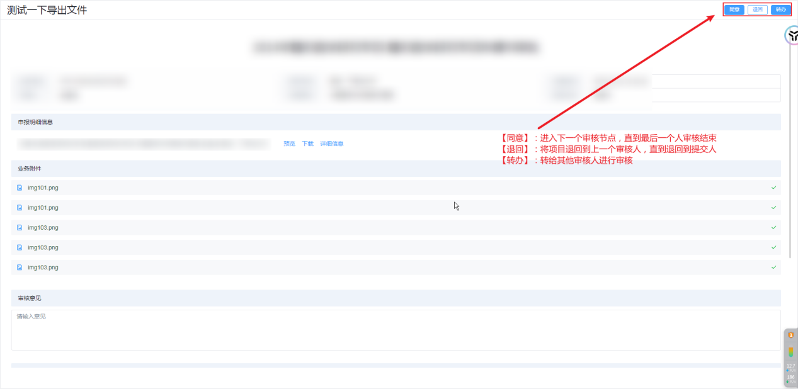

（2）查询数据
已读未办：点击了已读按钮，但是没有进行审核的数据
已办：进行了同意/驳回的数据
办结：审核完成的数据
申请：当前登录人提交的数据
未通过：管理员进行了未通过操作的数据（不要轻易未通过，未通过会清除流程，到时候找不到数据以及审核流程记录）
